## 1

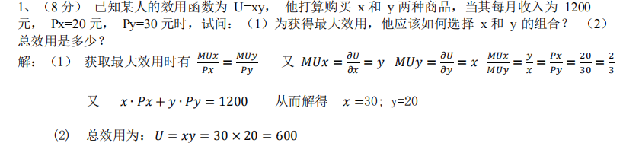

## 2

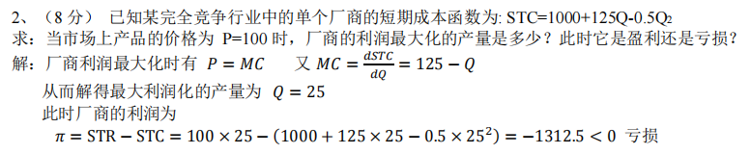

## 3

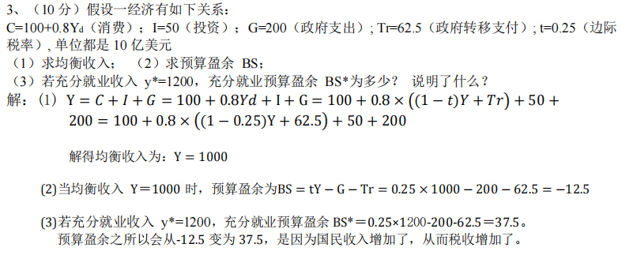

## 4

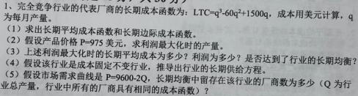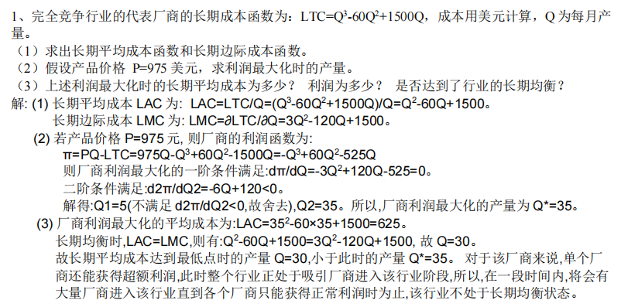

## 5

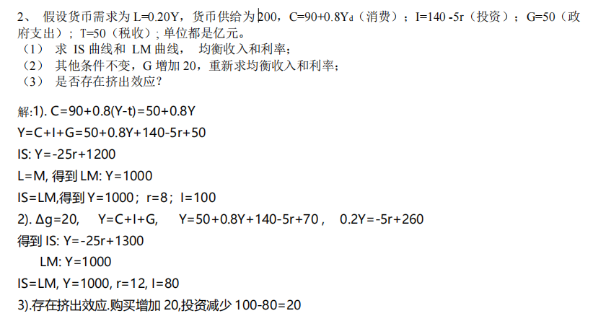

## 6

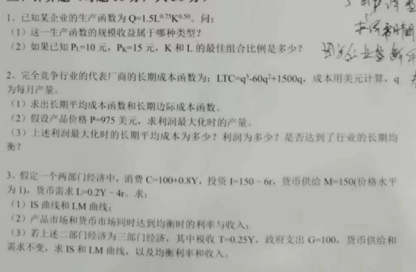

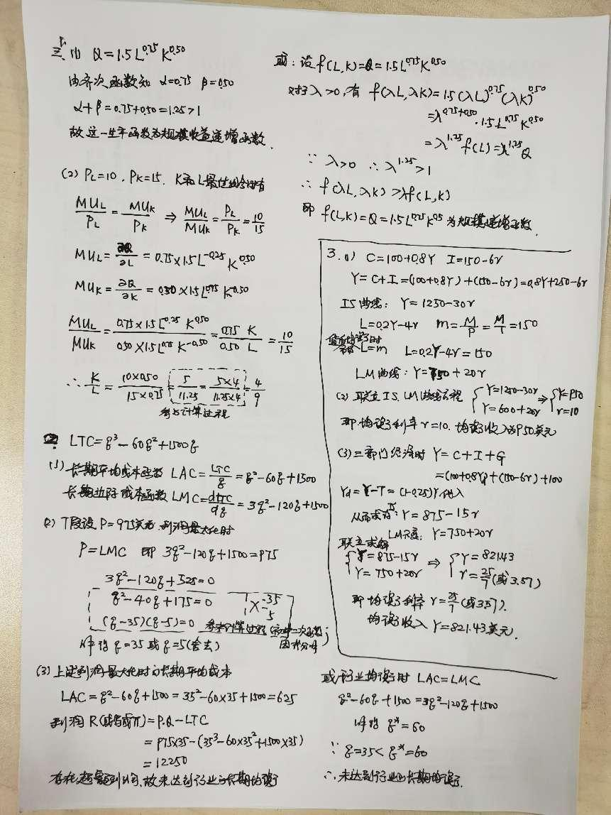

3.假设两部门经济中,消费 C=100+0.8Y,投资 1=150-6r,货币供给 M=150,货币需求 L=0.2Y 一 4r。

问题:(1)求 IS 曲线和 LM 曲线。

(2)求商品市场和货币市场同时均衡时的利率和收入。

(3)若为三部门经济,且有:T=0.25Y.G=100.L=0.2Y-2r,货币供给 M=150.求均衡利率和收入。

**正确答案**:(1)由 Y=C+I 知,Y=100+0.8Y+150 一 6r,有 Y=1 250 一 30r①,即 IS 曲线; 由 L=M

知,150=0.2Y 一 4r,有 Y=750+20r②,即 LM 曲线。

(3)商品市场和货币市场均衡,则①式与②式相等。有 1 250 一 30r=750+20r,得 r=10,Y=950。 所

以商品市场和货币市场同时均衡时利率为 10%.收入为 950。

(4) (3)IS 曲线 Y=C+I+G,Y=100+0.8(Y—T)+150 一 6r+100,Y=875 一 15r;LM 曲线 Y=750+10r。二

者联立等式,有 r=5,Y=800。 所以商品市场和货币市场同时均衡时利率为 5%.收入为 800。

## 7

